КГУ «Общеобразовательная школа № 1 посёлка Жолымбет отдела образования по Шортандинскому району управления образования Акмолинской области»
Поурочный план по русскому языку
Тема урока: «Страна цветов»

Раздел 6: |  |  | Тема «Живые организмы и растения»
ФИО педагога |  |  | Кушербаева И. Ю.
Дата: |  |  | 15.02. 2023 г.
Класс 5 |  |  | Количество  присутствующих 20 | Количество отсутствующих
Тема урока № 67 |  | «Страна цветов»
Цели обучения, которые необходимо достичь на данном уроке (ссылка на учебную программу) |  | 5.П5. писать эссе-повестовование, эссе-рассуждение;  5.П7. корректировать текст, исправляя орфографические ошибки с помощью словаря, редактируя предложения  5.2.7.1 извлекать информацию для выполнения конкретной задачи
Цели урока |  | Все учащиеся смогут:  понимать содержание и определять тему текста;  обнаруживать в тексте средства для передачи настроения автора, понимать цель использования средств  Большинство учащихся будут уметь:  понимают применение художественных средств, использованных автором в тексте для передачи чувств прекрасного, пишут эссе с использованием речевых клише.  Некоторые учащиеся смогут:  написать эссе-рассуждение, корректировать текст, исправляя ошибки с помощью орфографического словаря, редактировать предложения.  Для ООП  5.2.7.1 извлекать информацию для выполнения конкретной задачи
План
Этап урока/  время | Действия педагога |  |  |  | Действия учеников | Оценивание | Ресурсы
Начало урока  I.Организационный момент.  0–5 мин | Организационный момент. Приветствует учеников.  Работа над словами Х.К.Андерсена «Чтобы жить, нужно солнце, свобода и маленький цветок».  Психологический настрой. Каждый находит в себе черты, присущие тому или иному цветку + деление на группы (прил.1)  Я ромашка – я нежна и неприхотлива.  Я роза – я красива, но опасна.  Я пион – я горд и прекрасен  Я подснежник- смел и бесстрашен |  |  |  | Отвечают на приветствие учителя.  Учащиеся собираются в группы |  | Иллюстрации цветов
Актуализация темы 7 мин.  13 минут | Г  Работа в группах. Работа по учебнику страница 157 (чтение текста о тюльпанах)  Задание. Используя интернет-ресурсы найти соответствие.  Слайд демонстрирует верные ответы.  Коды ответов  Тюльпан Альберта Назван именем человека, который работал врачом  Тюльпан Шренка От Прикаспия до Восточного мелкосопочника, от северных границ Республики до линии Балхаша(…)  Тюльпан Кауфмана Назван в честь генерал-губернатора Туркестанского края  Юнона Орхидная Предложена для включения в Красную книгу (2-е издание). Охраняется в заповеднике Аксу-Джабалагы и ботаническом заказнике Беркара  Тюльпан Зинаида Эндемик Киригизского хребта в пределах Казахстана и Кыргызстана  Задание 1.  Критерии оценивания Дескриптор: Да Нет  Умеет находить и обрабатывать информацию в различных источниках. Использует интернет-источник  Находит информацию на заданную тему  Высказывает свое мнение Аргументирует свою точку зрения  Деление на группы метод «Мозаика» (прил. 3)  4 иллюстрации разрезаны, учащиеся по очереди выбирают свой фрагмент и согласно продемонстрированным слайдам делятся на новые группы. (Повторное деление групп было обусловлено тем, что предыдущее деление произошло по гендерному признаку, поэтому для дифференцированного подхода необходимо повторное деление на группы.) Каждой группе дано свое задание на карточках, основанное на иллюстрациях.  Общее задание стратегия «Свободное письмо» написать легенду.  1 карточка. Дайте описание тюльпанного поля. (3-5 предложений). Напишите свою версию легенды. (5-8 предложений)  Дескриптор:  - Описывает поле объемом не менее 3-х предложений  - Создает легенду  2 карточка. Составьте монолог желтого нераскрытого тюльпана, передавая его внутренние переживания. (5-6 предложений). Напишите свою версию легенды. (5-8 предложений)  Дескриптор:  - Составляет монолог от лица тюльпана  - Передает настроение тюльпана  - Создает легенду  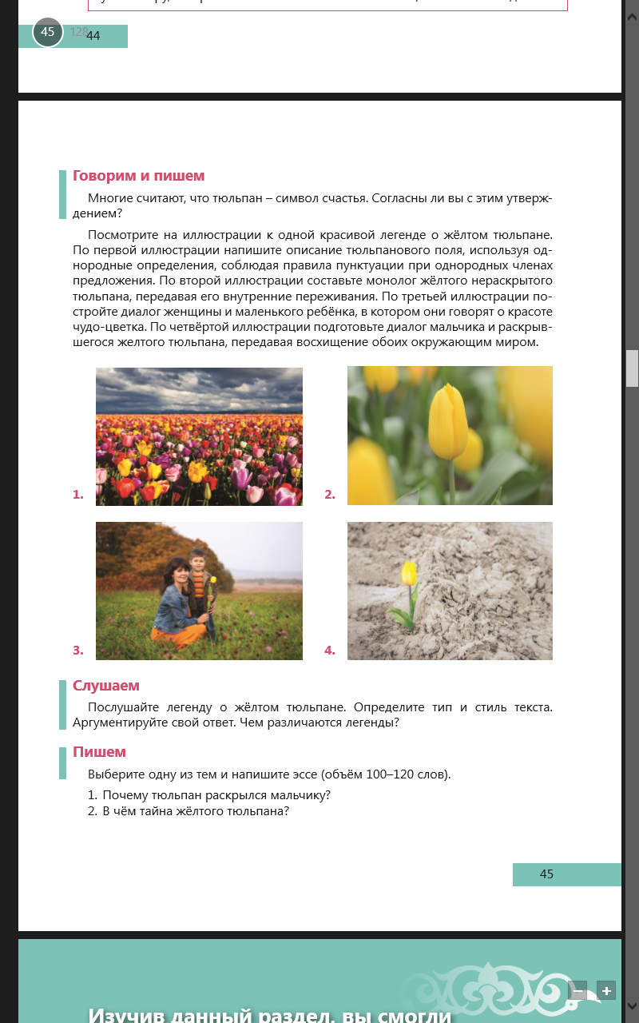  3 карточка. Составьте диалог мамы и ребенка о красоте чудо-цветка. (5-6 реплик) Напишите свою версию легенды. (5-8 предложений)  Дескриптор:  - Составляет диалог от лица мамы и ребёнка  - Передает настроение от красоты тюльпана  - Создает легенду  4 карточка. Составьте диалог мальчика и раскрывающегося тюльпана, передавая восхищение их обоих окружающим миром.(5-6 реплик) Напишите свою версию легенды (5-8 предложений)  Дескриптор:  - Составляет диалог мальчика и тюльпана  - Передает настроение тюльпана  - Создает легенду  Презентация продуктов от групп  Оценивание от групп «Две звезды - одно пожелание».  Физминутка «Цветы»  Спал цветок и вдруг проснулся, (Туловище вправо, влево.)  Больше спать не захотел, (Туловище вперед, назад.)  Шевельнулся, потянулся, (Руки вверх, потянуться.)  Взвился вверх и полетел. (Руки вверх, вправо, влево.)  Солнце утром лишь проснется,  Бабочка кружит и вьется. (Покружиться.) |  |  |  | Участники групп работают текстом, определяя тему урока.  Работают с интернет – ресурсами, находят соответствие.  Для ООП «Тренируем артикуляцию»  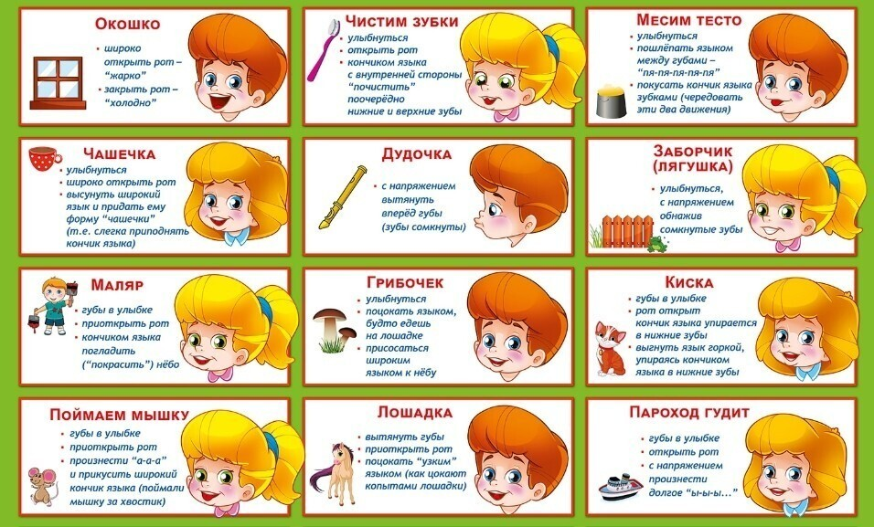  Делятся на группы (метод «Мозаика»)  Ученик ООП попадает в 3 группу.  Задание для ООП:  - участвовать в диалоге  - сделать тюльпан из пластилина  Дескриптор: участвует в диалоге, передавая красоту чудо – цветка в поделке | Ф Взаимооценивание. У каждого учащегося лист взаимооценивания.  (Прил.2)  Оценивание от групп «Две звезды - одно пожелание» | Учебник приложение 1
15 мин | 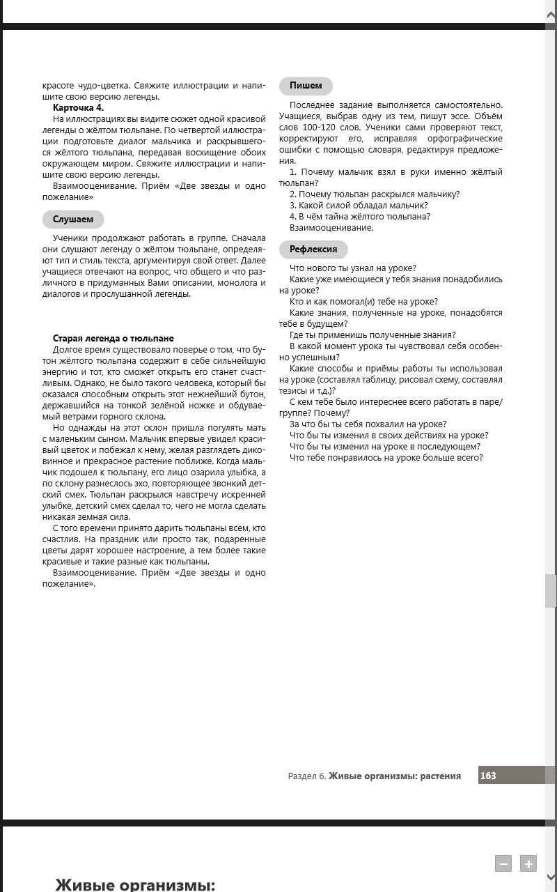  И  3 задание Текст читается учителем.  Вопросы:  Что общего между вашими работами и легендой?  Чем отличается?  После беседы предлагается ряд тем, на которые  будут писаться эссе-рассуждение. Объемом 8-10 предложений.  Дескриптор:  - Пишет эссе объемом не менее 8 предложений.  - Соблюдает структуру рассуждения.  - Самостоятельно исправляет ошибки с помощью орфографического словаря  - Редактирует предложения.  Стратегия «Авторский стул»  Пальчиковая гимнастика «Подсолнух»  У подсолнуха ладонь о-го-го! (показать левую ладонь)  Сто семян в ладони щедрой у него (постучать пальцами)  В тесноте, да не в обиде все сидят, (сжать левую ладонь в плотный кулак)  С ясным солнышком о лете говорят. (Поднять обе руки наверх, растопырить пальчики).  Темы:  Почему тюльпан открылся именно мальчику?  В чем тайна желтого тюльпана?  Для учащихся со слабой мотивацией к обучению будет представлено в помощь клише. (Прил.4)  Структура сочинения-рассуждения.  Речевые клише для сочинения-рассуждения  Сочинение-рассуждение, или, по-другому, сочинение-эссе, состоит из нескольких частей:  Определение проблемы  Проблема может вводиться повествовательным предложением, типа «Одной из важнейших проблем в данном тексте является проблема помощи ближнему». Или вопросительным предложением, типа: «Что такое милосердие? В чём оно заключается? Всеми этими вопросами задаётся автор текста».  Комментарий проблем  В данном пункте необходимо прокомментировать обозначенную проблему, приведя 2 примера из исходного текста.  Позиция автора  В этом пункте следует сформулировать позицию автора текста по обозначенной Вами проблеме.  Аргументация экзаменуемым собственного мнения по проблеме  В данном пункте следует выразить собственное мнение по сформулированной проблеме (согласившись или не согласившись с позицией автора), приведя 2 аргумента, один из которых взят из художественной, публицистической или научной литературы.  Заключение  В заключение подводится итог всему сказанному, делается вывод по проблеме и то, как она отражена у автора исходного текста.  Речевые клише  Обоснование темы и проблемы  1. ФИО автора – несколько слов об авторе (можно взять из сноски, которая даётся после текста).  2. Вот и в указанном тексте автор обращается к этой же теме.  3. Среди ряда проблем, рассматриваемых в тексте (перечисление проблем), мне наиболее важной/актуальной кажется проблема ЧЕГО (проблема милосердия, уважения и пр.)  Комментарий проблемы  4. Эта проблема не может не волновать современного человека, потому что…  5. Позиция автора чётко видна в следующих строках (цитата, в которой выражена главная мысль).  ! Здесь же можно сделать вставку об образных средствах, используемых автором для эмоциональной выразительности текста  Аргументы к собственному мнению  6. Нельзя не согласиться с мнением автора / Не могу согласиться с мнением автора.  7. Доказательством этой мысли могут служить как примеры из художественной литературы, так и примеры из жизни.  8. Так, в произведении «…» (ФИО автора) звучит та же тема.  Заключение  9. В заключение хочется сказать / сделать вывод / подвести итог.  10. В заключение хочется выразить благодарность автору за возможность ещё раз поразмышлять над проблемой… |  |  |  | Ученики все делают пальчиковую гимнастику  Учащиеся сами проверяют свой текст, корректируют его, исправляют орфографические ошибки с помощью онлайн-словаря, редактируя предложения  Для ученика ООП  Вставить недостающие слова в готовые предложения (приложение 5)  Ученику даётся небольшой текст и отдельные слова, которые он должен вставить с пробелы в тексте.  Дескрипторы  Для ООП  1. корректировать текст, правильно вставляя недостающие слова.  2. прочитать текст вслух, громко.  Для ООП Кинезиологическое упражнение ЦЕЛЬ: развитие межполушарного взаимодействия (упражнение выполняется самостоятельно, т.к. это упражнение делаем практически на каждом уроке)  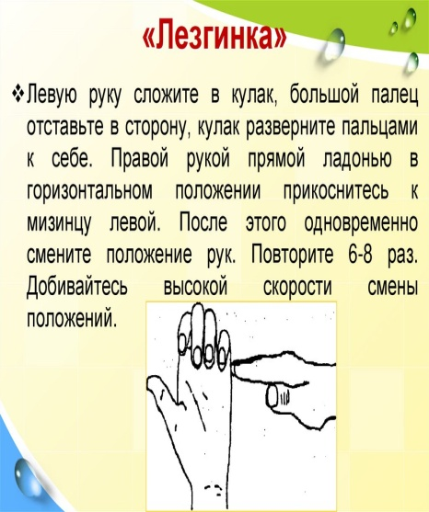 | Ф аплодисменты + словесная оценка  Ф наблюдение учителя  Оценивание данного вида работы учитель проводит , забирая тетради учащихся, на следующем уроке | Приложение 4  Онлайн-словари
Конец урока  5 мин | Рефлексия. «Букет настроения»  В корзину дети распределяют цветы «желтый» – понятно, «красный» – затрудняюсь  Домашнее задание по выбору:  -составьте рецепт счастья.  -напишите синквейн о тюльпане, счастье  - сделайте поздравительную открытку с 8 Марта с тюльпанами (для ученика ООП) |  |  |  | Отвечают на вопросы:  Записывают домашнее задание | Комментарии учителя в выставлении ФО | Стикеры

Приложение 1
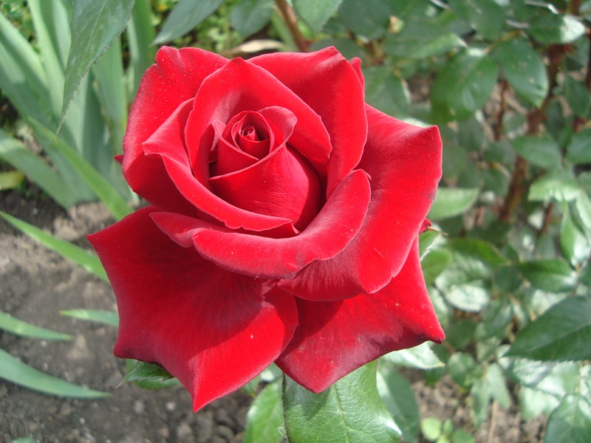 | 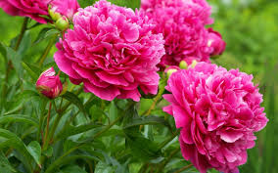
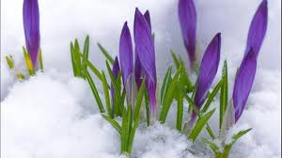 | 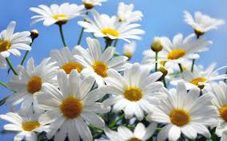
Приложение 2
Задание 1.
Критерии оценивания | Дескриптор:/обучающийся | Да | Нет
Умеет находить и обрабатывать информацию в различных источниках. | Пользуется интернет-источником
 | Находит информацию на заданную тему
Высказывает свое мнение | Аргументирует свою точку зрения

Приложение 3

Приложение 4
Сочинение-рассуждение, или, по-другому, сочинение-эссе, состоит из нескольких частей:
Определение проблемы
Проблема может вводиться повествовательным предложением, типа «Одной из важнейших проблем в данном тексте является проблема помощи ближнему». Или вопросительным предложением, типа: «Что такое милосердие? В чём оно заключается? Всеми этими вопросами задаётся автор текста».
Комментарий проблем
В данном пункте необходимо прокомментировать обозначенную проблему, приведя 2 примера из исходного текста.
Позиция автора
В этом пункте следует сформулировать позицию автора текста по обозначенной Вами проблеме.
Аргументация экзаменуемым собственного мнения по проблеме
В данном пункте следует выразить собственное мнение по сформулированной проблеме (согласившись или не согласившись с позицией автора), приведя 2 аргумента, один из которых взят из художественной, публицистической или научной литературы.
Заключение
В заключение подводится итог всему сказанному, делается вывод по проблеме и то, как она отражена у автора исходного текста.
Речевые клише
Обоснование темы и проблемы
1. ФИО автора – несколько слов об авторе (можно взять из сноски, которая даётся после текста).
2. Вот и в указанном тексте автор обращается к этой же теме.
3. Среди ряда проблем, рассматриваемых в тексте (перечисление проблем), мне наиболее важной/актуальной кажется проблема ЧЕГО (проблема милосердия, уважения и пр.)
Комментарий проблемы
4. Эта проблема не может не волновать современного человека, потому что…
5. Позиция автора чётко видна в следующих строках (цитата, в которой выражена главная мысль).
! Здесь же можно сделать вставку об образных средствах, используемых автором для эмоциональной выразительности текста
Аргументы к собственному мнению
6. Нельзя не согласиться с мнением автора / Не могу согласиться с мнением автора.
7. Доказательством этой мысли могут служить как примеры из художественной литературы, так и примеры из жизни.
8. Так, в произведении «…» (ФИО автора) звучит та же тема.
Заключение
9. В заключение хочется сказать / сделать вывод / подвести итог.
10. В заключение хочется выразить благодарность автору (ФИО) за возможность ещё раз поразмышлять над проблемой…

Приложение 5 для ученика ООП
Старая легенда о тюльпане
Долгое время существовало поверье о том, что бутон желтого тюльпана содержит в себе сильнейшую энергию и тот, кто сможет открыть его станет счастливым. Однако, не было такого человека, который бы оказался способным открыть этот нежнейший бутон, державшийся на тонкой зеленой ножке и обдуваемый ветрами горного склона.
Но однажды на этот склон пришла погулять мать с маленьким сыном. Мальчик впервые увидел красивый цветок и побежал к нему, желая разглядеть диковинное и прекрасное растение поближе. Когда мальчик подошел к тюльпану, его лицо озарила улыбка, а по склону разнеслось эхо, повторяющее звонкий детский смех. Тюльпан раскрылся навстречу искренней улыбке, детский смех сделал то, чего не могла сделать никакая земная сила.
С того времени принято дарить тюльпаны всем, кто счастлив.
Бутон, ветрами, мальчик, цветок, раскрылся, дарить

